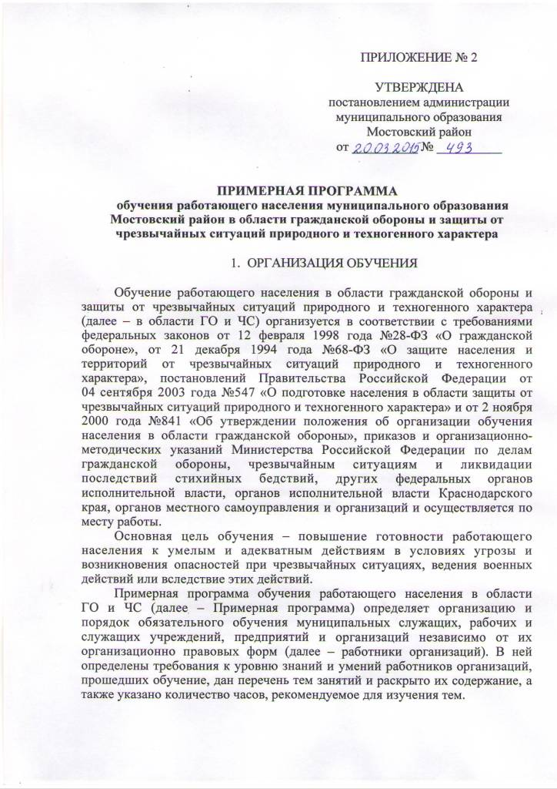

Обучение всех работников организации по данной Примерной программе проводится ежегодно. Ответственность за организацию обучения работников организаций возлагается на руководителей организаций.
Организации на основе данной Примерной программы и с учётом особенностей своей деятельности разрабатывают и утверждают программу обучения работников организации в области ГО и ЧС.
Руководители организаций при разработке рабочих программ обучения вправе с учетом специфики деятельности организации, особенностей и степени подготовленности обучаемых, а также других факторов корректировать расчет времени, отводимого на изучение отдельных тем учебно-тематического плана Примерной программы, их содержание, а также уточнять формы и методы проведения занятий без сокращения общего количества часов, предусмотренного на освоение настоящей Примерной программы.
Занятия по темам 4 – 6 проводятся в обстановке повседневной трудовой деятельности. Они должны прививать работникам навыки действий по сигналам оповещения и выполнению мероприятий защиты в условиях исполнения ими своих должностных обязанностей.
При проведении практических занятий теоретический материал, необходимый для правильного понимания и выполнения практических приемов и действий, рассматривается путем рассказа или опроса обучаемых в минимальном объеме.
Примерная программа определяет базовое содержание подготовки работающего населения в области ГО и ЧС и рассчитана на 19 часов учебного времени в течение календарного года.
Знания и умения, полученные при освоении тем Примерной программы, совершенствуются в ходе участия работников организации в тренировках и комплексных учениях по ГО и защите от ЧС.
В ходе проведения занятий постоянное внимание должно уделяться психологической подготовке обучаемых, выработке у них уверенности в надежности и эффективности мероприятий гражданской обороны и единой государственной системы предупреждения и ликвидации чрезвычайных ситуаций, воспитанию стойкости, готовности выполнять должностные обязанности в сложной обстановке возможных опасностей, при высокой организованности и дисциплине.
Контроль качества усвоения учебного материала работающим населением в области ГО и ЧС проводит руководитель занятия путем опроса обучаемых перед началом и в ходе занятия.
Занятия организуются по решению руководителя организации, как правило, ежемесячно в течение года, исключая месяцы массовых отпусков работников организаций, и проводятся в рабочее время.
Для проведения занятий приказом руководителя организации создаются учебные группы по структурным подразделениям органов местного самоуправления, учреждениям и организациям и назначаются руководители занятий по ГО и ЧС.
Занятия проводятся руководителями занятий по ГО и ЧС, а также руководящим составом, инженерно-техническими работниками, членами комиссий по предупреждению и ликвидации чрезвычайных ситуаций и обеспечению пожарной безопасности (далее – КЧС и ПБ), руководителями и сотрудниками органов, специально уполномоченных на решение задач в области защиты населения и территорий от чрезвычайных ситуаций и (или) гражданской обороны, а также другими подготовленными лицами. Занятия по правилам оказания первой помощи и ухода за больными проводятся с привлечением соответствующих специалистов.
Руководители занятий по ГО и ЧС должны в первый год назначения, а в дальнейшем не реже 1 раза в 5 лет, пройти подготовку в государственном казенном учреждении Краснодарского края «Учебно-методический центр по гражданской обороне и чрезвычайным ситуациям», на курсах гражданской обороны муниципальных образований и в иных учреждениях, имеющих соответствующую лицензию.
Руководящий состав органов местного самоуправления и организаций обязан оказывать организационную, техническую и методическую помощь руководителям занятий по ГО и ЧС и осуществлять постоянный контроль подготовки и проведения занятий, о чем делать соответствующие записи в журнале учета занятий.

2. ТРЕБОВАНИЯ К УРОВНЮ ОСВОЕНИЯ КУРСА ОБУЧЕНИЯ

В результате прохождения курса обучения, работники организаций должны:
знать:
опасности для населения, присущие чрезвычайным ситуациям, характерным для территории проживания и работы, а также возникающие при военных действиях и вследствие этих действий, и возможные способы защиты от них работников организации;
сигналы оповещения об опасностях и порядок действия по ним;
правила безопасного поведения в быту;
основные принципы, средства и способы защиты от опасностей чрезвычайных ситуаций и военного времени, свои обязанности и правила поведения при возникновении опасностей, а также ответственность за их невыполнение;
правила применения средств индивидуальной защиты (далее – СИЗ) и порядок их получения;
место расположения средств коллективной защиты и порядок укрытия в них работников организации, правила поведения в защитных сооружениях;
основные требования пожарной безопасности на рабочем месте и в быту;
уметь:
практически выполнять основные мероприятия защиты от опасностей, возникающих при чрезвычайных ситуациях природного и техногенного характера, а также при ведении военных действий или вследствие этих действий, а также в случае пожара;
четко действовать по сигналам оповещения;
адекватно действовать при угрозе и возникновении негативных и опасных факторов бытового характера;
пользоваться средствами коллективной и индивидуальной защиты;
проводить частичную санитарную обработку, а также, в зависимости от профессиональных обязанностей, дезактивацию, дегазацию и дезинфекцию сооружений, территории, техники, одежды и средств индивидуальной защиты (далее - СИЗ);
оказывать первую помощь в неотложных ситуациях.

3. УЧЕБНО-ТЕМАТИЧЕСКИЙ ПЛАН

Программа обучения работающего населения в области гражданской обороны и защиты от чрезвычайных ситуаций природного и техногенного характера.
Цель обучения: повышение готовности работающего населения к умелым и адекватным действиям в условиях угрозы и возникновения опасностей при чрезвычайных ситуациях, ведении военных действий или вследствие этих действий.
Категория обучаемых: работники организации.
Продолжительность обучения: 19 учебных часов.
Форма обучения: в обстановке повседневной трудовой деятельности.
Режим занятий: определяет руководитель организации.
№№  тем | Наименование тем | Вид  занятия | Количество часов
1 | 2 | 3 | 4

1. | Чрезвычайные ситуации, характерные для муниципального образования Мостовский район, присущие им опасности для населения и возможные способы защиты от них работников организации | Беседа* | 2
2. | Сигналы оповещения об опасностях, порядок их доведения до населения и действия по ним работников организаций | Беседа | 1

3. | Средства коллективной и индивидуальной защиты работников организаций, а также первичные средства пожаротушения, имеющиеся в организации. Порядок и правила их применения и использования | Практическое занятие | 2
4. | Действия работников организаций по предупреждению аварий, катастроф и пожаров на территории организации и в случае их возникновения | Практическое занятие | 3
5. | Действия работников организаций при угрозе и возникновении на территории муниципального образования Мостовский район чрезвычайных ситуаций природного, техногенного и биолого-социального характера | Практическое занятие | 3
6. | Действия работников организаций при угрозе террористического акта на территории организации и в случае его совершения | Практическое занятие | 3
7. | Способы предупреждения негативных и опасных факторов бытового характера и порядок действий в случае их возникновения | Семинар | 2
8. | Правила и порядок оказания первой помощи себе и пострадавшим при несчастных случаях, травмах, отравлениях и ЧС. Основы ухода за больными | Практическое занятие | 3
Итого: |  |  | 19

*Беседа – это вопросно-ответный метод организации и осуществления процесса обучения работающего населения в области ГО и ЧС. Он представляет собой диалогический путь изложения и обсуждения учебной информации, когда содержание материала знакомо обучаемым или близко к их жизненной практике, но при этом их теоретическая подготовка не превышает среднего уровня.

- СОДЕРЖАНИЕ ТЕМ ЗАНЯТИЙ

Тема 1. Чрезвычайные ситуации, характерные для муниципального образования Мостовский район, присущие им опасности для населения и возможные способы защиты от них работников организации.
Понятие о ЧС. Их классификация по виду и масштабу.
ЧС природного характера, характерные для региона, присущие им опасности и возможные последствия. Наиболее приемлемые способы защиты населения при возникновении данных ЧС. Порядок действий работников организаций в случаях угрозы и возникновения ЧС природного характера при нахождении их на рабочем месте, дома, на открытой местности.
Потенциально опасные объекты, расположенные на территории муниципального образования Мостовский район (далее – МО Мостовский район), и возможные ЧС техногенного характера при авариях и катастрофах на них. Возможные способы защиты работников организаций при возникновении данных ЧС.
Опасности военного характера и присущие им особенности. Действия работников организаций при возникновении опасностей военного характера.
Права и обязанности граждан в области ГО и защиты от ЧС. Ответственность за нарушение требований нормативных правовых актов в области ГО и защиты от ЧС.
Тема 2. Сигналы оповещения об опасностях, порядок их доведения до населения и действия по ним работников организаций.
Сигнал «Внимание всем», его предназначение и способы доведения до населения. Действия работников организаций при его получении в различных условиях обстановки. Возможные тексты информационных сообщений о ЧС и порядок действий работников организаций по ним.
Другие сигналы оповещения, их назначение, возможные способы доведения и действия работников организаций по ним.

Тема 3. Средства коллективной и индивидуальной защиты работников организаций, а также первичные средства пожаротушения, имеющиеся в организации. Порядок и правила их применения и использования.
Виды, назначение и правила пользования имеющимися в организации средствами коллективной и индивидуальной защиты. Действия работников при получении, проверке, применении и хранении средств индивидуальной защиты.
Практическое изготовление и применение подручных средств защиты органов дыхания.
Действия при укрытии работников организаций в защитных сооружениях. Меры безопасности при нахождении в защитных сооружениях.
Первичные средства пожаротушения и их расположение. Действия при их применении.
Тема 4. Действия работников организаций по предупреждению аварий, катастроф и пожаров на территории организации и в случае их возникновения.
Основные требования охраны труда и соблюдение техники безопасности на рабочем месте.
Основные требования пожарной безопасности на рабочем месте.
Действия при обнаружении задымления и возгорания, а также по сигналам оповещения о пожаре, аварии и катастрофе на производстве.
Тема 5. Действия работников организаций при угрозе и возникновении на территории МО Мостовский район чрезвычайных ситуаций природного, техногенного и биолого-социального характера.
Мероприятия, которые необходимо выполнить при угрозе возникновения ЧС. Действия по сигналу «Внимание всем» и информационным сообщениям. Что необходимо иметь с собой при объявлении эвакуации.
Действия работников при оповещении о стихийных бедствиях геофизического и геологического характера (землетрясения, извержение вулканов, оползни, сели, обвалы, лавины и др.), во время и после их возникновения.
Действия работников при оповещении о стихийных бедствиях метеорологического характера (ураганы, бури, смерчи, метели, мороз и пр.), во время их возникновения и после окончания.
Действия работников при оповещении о стихийных бедствиях гидрологического характера (наводнения, паводки, цунами и др.), во время |их возникновения и после окончания.
Действия работников по предупреждению и при возникновении лесных и торфяных пожаров. Меры безопасности при привлечении работников к борьбе с лесными пожарами.
Повышение защитных свойств помещений от проникновения радиоактивных, отравляющих и химически опасных веществ при ЧС техногенного характера.
Эвакуация и рассредоточение. Защита населения путем эвакуации. Принципы и способы эвакуации. Порядок проведения эвакуации.
Действия работников, оказавшихся в местах ЧС биолого-социального характера, связанных с физическим насилием (разбой, погромы, бандитизм, драки) и большим скоплением людей (массовые беспорядки и др.).
Тема 6. Действия работников организаций при угрозе террористического акта на территории организации и в случае его совершения.
Признаки, указывающие на возможность наличия взрывного устройства, и действия при обнаружении предметов, похожих на взрывное устройство. Действия при получении по телефону сообщения об угрозе террористического характера. Правила обращения с анонимными материалами, содержащими угрозы террористического характера. Действия при захвате в заложники и при освобождении.
Правила и порядок действий работников организаций при угрозе или совершении террористического акта на территории организации.
Тема 7. Способы предупреждения негативных и опасных факторов бытового характера и порядок действий в случае их возникновения.
